Содержание
Глава 1 Знакомство с продуктом .............................................. .................................................. .... 2
1.1 Комплектация ............................................... .................................................. ............... ………….2
1.2 Характеристики продукта ............................................... .................................................. ............. 2
1.3 Использование продукта ............................................... .................................................. ............... 2
1.4 Перед установкой ............................................... .................................................. ........................... 2
1.5 Отключите адаптеры беспроводной сети других производителей .............................................. 3
1.6 Техническое обслуживание продукта ............................................... .................................. .......... 4
Глава 2 Руководство по установке .............................................. ............................................ ......... 4
2.1 Установка сетевого адаптера USB .................................................................................................. .4
Глава 3 Утилита беспроводной локальной сети ............. .. ................................................... ...... 7
3.1 Режим станции ............................................... .................................................. ................................ 7
A: Общая страница .............................................. .................................................. ................................ 8
Б. Страница профиля .............................................. .................................................. ............................. 9
C. Доступные сети ........................................... ................................................................................ ..... 10
D. Страница состояния .............................................. .................................................. ........................ 11
E. Страница настройки Wi-Fi Protect .......................................... ........................................................ 12
F. Страница виртуального Wi-Fi ............................................. .................................................. ......... 12
3.2 Введение в главное окно ............................................. ................................................................... 13
A. Главное меню .............................................. .................................................. .................................. 13
Б. Область списка адаптеров ............................................. .................................................. ............... 14
C. Область свойств .............................................. .................................................. .............................. 14
D. Панель глобального управления ............................................. .................................................. .... 15
3.3. Режим AP ................................................ .................................................. .................................... 16
A. Общая страница .............................................. .................................................. .............................. 16
Б. Расширенная страница .............................................. .................................................. .................. .18
C. Страница статистики .............................................. .................................................. ..................... 19

Глава 1 Знакомство с продуктом
Спасибо, что выбрали наш беспроводной адаптер!
Беспроводной адаптер поддерживает стандарты беспроводной связи IEEE и может быстро обрабатывать передачу файлов, видео, мультимедиа и другие приложения, требующие более высокой пропускной способности.
Этот беспроводной адаптер также включает в себя программу настройки беспроводной сети, которая упрощает и ускоряет настройку беспроводного клиента. Кроме того, поддерживается Soft AP для быстрого создания беспроводной сети, а также поддерживается шифрование WPS, позволяющее быстро зашифровать и защитить вашу беспроводную сеть.
В целом, беспроводной адаптер прост в использовании, имеет надежный сигнал и большое расстояние передачи.
1.1 Комплектация
➢ Один адаптер беспроводной сети
➢ Один компакт-диск с программным обеспечением (включает руководство пользователя и драйвер)
Приведенный выше список предназначен только для справки; фактическое содержимое может отличаться в зависимости от продукта, который вы покупаете.
1.2 Характеристики продукта
➢ Поддерживает функцию программной точки доступа
➢ Обнаруживает беспроводную сеть и автоматически регулирует скорость передачи
➢ Обеспечивает два режима работы: Инфраструктура и Ad-Hoc.
➢ Поддерживает шифрование данных WEP и методы шифрования WPA-PSK / WPA2-PSK
➢ Поддерживает шифрование WPS (Wi-Fi Protected Setup) для защиты вашей беспроводной сети.
➢ Совместимость с Windows 7 / Windows 8 / XP / 2000 / Vista, Linux, MAC OS и т. Д.
1.3 Использование продукта
Этот беспроводной адаптер предлагает быстрое, надежное и расширяемое решение для беспроводного доступа.
Чаще всего он используется в следующих случаях:
1. Позволяет сотрудникам, которым требуется более высокая мобильность, иметь доступ к беспроводной сети в любом месте своей компании.
2. Обеспечивает беспроводную связь для компаний или мест, которые не подходят для установки проводной локальной сети из-за ограничений бюджета или среды здания, таких как исторические здания, аренда или места для краткосрочного использования.
3. Подходит для предприятий или частных лиц, которым требуется регулярно изменять топологию сети.
4. Помогает предприятиям или частным лицам, которые хотели бы использовать беспроводную связь, быстро создавать беспроводную сеть и избавляет их от проблем с распределением кабелей.

1.4 Перед установкой
Архив с драйвером можно скачать по ссылке:
https://www.sima-land.ru/1436693/adapter-wi-fi-luazon-dlya-pk-usb/
Архив можно распаковать с помощью бесплатного файлового архиватора 7-Zip.
1. Пожалуйста, прочтите все руководство пользователя перед установкой и использованием этого продукта.
2. Пожалуйста, закройте или удалите программы настройки других производителей перед установкой программ настройки сетевых адаптеров, чтобы избежать возможного конфликта пользовательского интерфейса (пользовательского интерфейса).
3. Чтобы избежать возможных сетевых конфликтов между этим сетевым адаптером и адаптерами других производителей, мы рекомендуем сначала отключить сетевые адаптеры других производителей перед установкой драйвера.
1.5 Отключите адаптеры беспроводной сети других производителей
1. Щелкните правой кнопкой мыши «Мой компьютер» (My Computer) и выберите «Управление» (Manage).
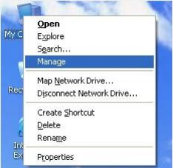
2. На экране «Управление компьютером» (Computer Managment) выберите «Диспетчер устройств» (Device manager) - «Сетевые адаптеры» (Network adapters), щелкните правой кнопкой мыши сетевой адаптер, который хотите отключить, и нажмите «Отключить» (Disable).
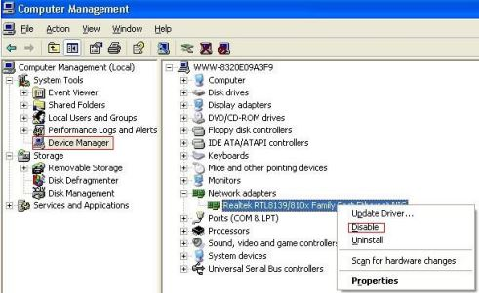

3. Нажмите кнопку «Да» (Yes) в диалоговом окне, чтобы отключить сетевой адаптер.
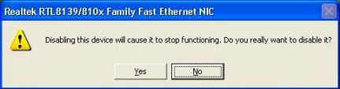

1.6 Техническое обслуживание продукта
1. Пожалуйста, держите продукт подальше от воды и влажной среды, чтобы гарантировать его нормальную работу.
2. Защищайте его от вредных веществ (например, кислот, щелочей и т. д.).
3. Не подвергайте адаптер прямому воздействию солнечных лучей или чрезмерного тепла.
4. При возникновении проблем обращайтесь в нашу техподдержку.

Глава 2 Руководство по установке
Эта глава объяснит вам процесс установки пакета программного обеспечения сетевого адаптера с прилагаемого компакт-диска с программным обеспечением. Пакет объединяет драйвер и программное обеспечение для настройки.
Таким образом, когда вы устанавливаете драйвер, программное обеспечение для настройки также будет установлено автоматически.
Действия по установке программного обеспечения и руководство по эксплуатации в этом руководстве пользователя объясняются на примере Windows XP, шаги по установке для других операционных систем аналогичны.
Прежде чем продолжить установку, обратите внимание на следующие описания.
Примечание 1. Следующая установка выполнялась под Windows XP.
(Процедуры аналогичны для Windows 98SE / Me / 2000.)
Примечание 2: Если вы ранее установили драйвер и утилиту USB для WLAN, удалите
сначала старую версию.
2.1 Установите сетевой адаптер USB
2.1.1 Вставьте беспроводной USB-адаптер в USB-порт вашего компьютера.

2.1.2 Игнорируйте следующий диалог. Пожалуйста, нажмите «Отмена» (Cancel).
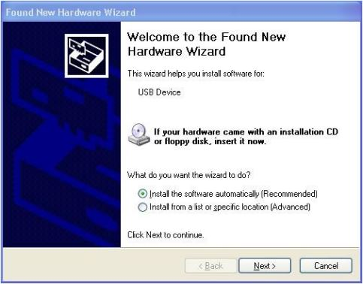

2.1.3 Вставьте компакт-диск с программным обеспечением, затем появится окно автоматической установки. Просто щелкните Windows, драйвер должен запуститься автоматически. (Дважды щелкните «Setup.exe» на компакт-диске с программным обеспечением и установите его вручную, если он не запускается автоматически).
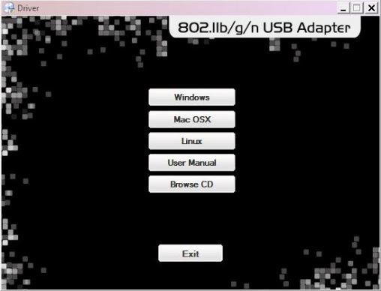

2.1.4 Появится следующее окно.
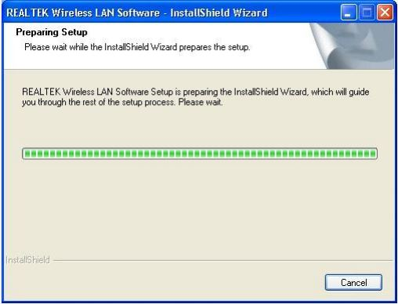

2.1.5 Нажмите «Далее» (Next), чтобы начать установку.
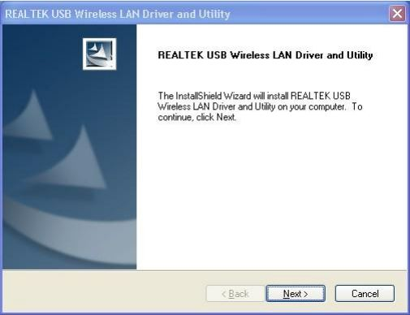

2.1.6 Появится сообщение, что программа устанавливается.
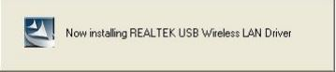
2.1.7 Нажмите «Готово» (Finish), чтобы завершить установку.
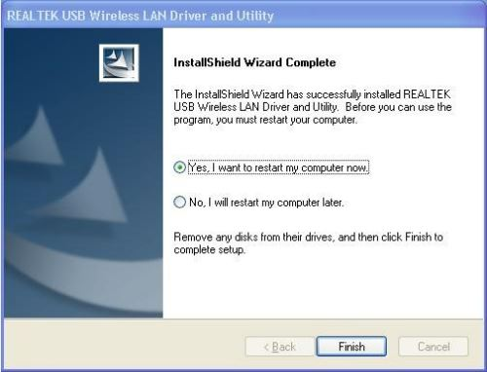
Глава 3 Утилита беспроводной локальной сети

Выберите «Пуск» (Start) - «Программы» (Programs) - «REALTEK USB Wireless LAN Utility» - «REALTEK USB Wireless LAN Utility»,
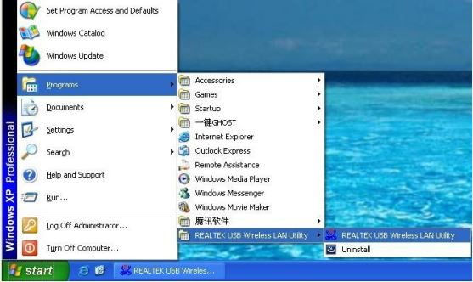
или щелкните ярлык «REALTEK USB Wireless LAN Utility» на рабочем столе вашего ПК, чтобы запустить пользовательский интерфейс.
3.1 Station Mode
Следующие объяснения сосредоточены на области свойств.
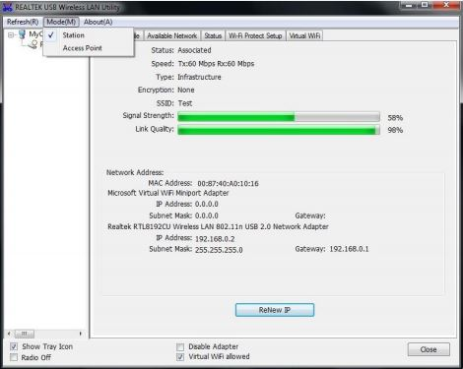

Infrastructure и Ad-Hoc
И для типов Infrastructure, и для Ad-Hoc свойства должны выглядеть, как на рисунке выше. Шесть страниц свойств представляют различную информацию о текущем состоянии беспроводной сети. Пожалуйста, прочтите следующие пояснения перед просмотром этих страниц, это может помочь вам лучше понять беспроводную среду вокруг системы. Переключать страницы свойств легко, просто щелкая левой кнопкой мыши по заголовку каждой страницы. Следующие шесть разделов описывают подробную информацию о каждой странице.
A: Страница General
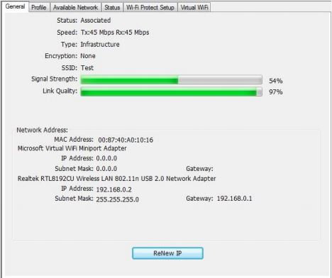
1. Status
Статус подключения станции к AP.
2. Speed
Текущая скорость перехода в Мбит / с (мегабит в секунду).
3. Type
Текущий тип конфигурации беспроводной локальной сети.
4. Encryption
Используемый текущий режим шифрования.
5. SSID
Имя беспроводной сети.
6. Signal Strength
Среднее качество сигнала пакетов, полученных из беспроводной сети.
Мы рекомендуем подключать точку доступа с уровнем сигнала более 70%.
7. Throughput Diagram
Текущая пропускная способность, включая передачу (Tx) и общий трафик (Total).
8. Network Address
Mac-адрес: шестизначный двузначный номер этого USB-адаптера беспроводной локальной сети.
IP-адрес: назначенный сетевой адрес DHCP-сервером или самоопределение в четырех
трехзначный числовой формат.
■ Маска подсети: единственное допустимое значение - 2555.255.0.0.
■ Шлюз: поступает от подключенной точки доступа. Ваша система не может подключиться к интернету, если это поле пусто.
поле пустое.
B. Страница Profile
На этой странице можно управлять профилями, например добавлять, удалять, редактировать и дублировать.
просто нажав уважаемую кнопку.
Available Profile(s)
В списке отображаются все созданные профили.
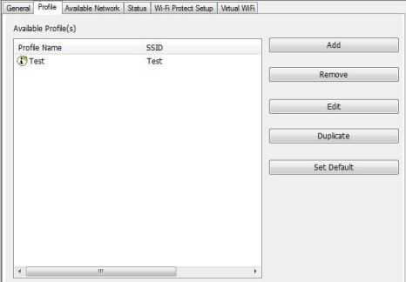
1. Add
Добавьте новый профиль для AP или IBSS (режим Ad-Hoc).
2. Remove
Удалить выбранный профиль.
3. Edit
Редактировать содержимое выбранного профиля.
4. Duplicate
Сделать копию выбранного профиля.
5. Set Default
Установите выбранный профиль как выбор по умолчанию.
6. Available Network Page
На этой странице представлены все BSS, включая AP и IBSS, связанные с этой системой. Вы можете выбрать любое из этих сетевых подключений.
C. Available Network(s)
Показать сетевое соединение вокруг этой системы
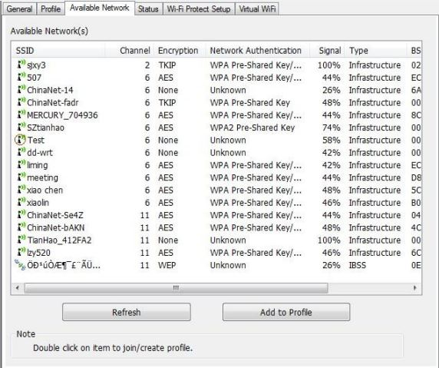
1. Refresh
Пересканируйте сетевое соединение вокруг этой системы.
2. Add to Profile
Создайте профиль для выбранного сетевого подключения и добавьте его в список профилей.
D. Страница Status
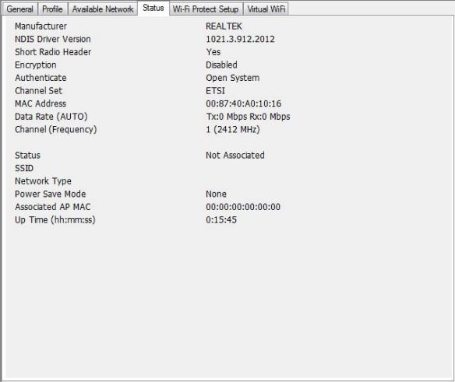
NDIS Driver Version: версия драйвера
Short Radio Header: нет
Encryption: текущий режим шифрования.
Authenticate: состояние аутентификации
Channel Set: текущий выбранный план каналов.
MAC Address: MAC-адрес этого адаптера.
Data Rate: скорость перехода к беспроводной локальной сети
Channel (Frequency): текущий номер канала.
Status: статус беспроводной сети
SSID: имя подключающейся точки доступа
Network Type: укажите текущий тип конфигурации сети.
Power Save Mode: текущая настройка режима энергосбережения.
Associated AP MAC: MAC-адрес подключенной точки доступа.
Associated AP IP: IP-адрес подключающейся точки доступа.
Up Time: общее время подключения

E. Страница Wi-Fi Protect Setup
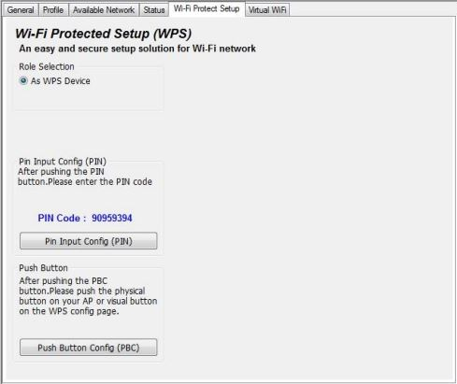
F. Страница Virtual Wi-Fi
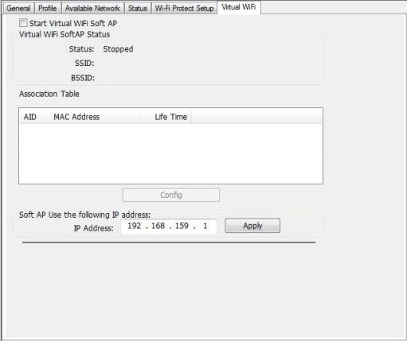

3.2 Введение страницы General
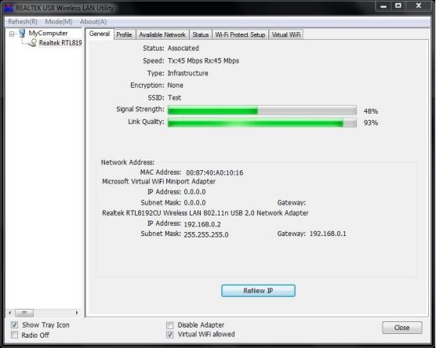
A. Главное меню
Главное меню состоит из пяти подменю.
1. Refresh (R)
Щелкнув меню обновления, вы можете обновить и повторно пронумеровать содержимое области списка адаптеров.
2. Mode (M)
Конфигурация беспроводной сети быстро переключается на [Станция] или [Точка доступа].
3. About (А)
На этой странице представлены все BSS, включая AP и IBSS, связанные с этой системой. Вы можете выбрать любое из этих сетевых подключений.
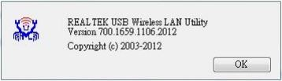

B. Область списка адаптеров
В этой области отображаются все подключенные адаптеры в этой системе с несколькими установками адаптеров. Пользователи могут легко изменить выбранный адаптер одним щелчком мыши. Содержимое области свойств зависит от конфигурации беспроводной сети, выбранной для выбранного адаптера. Если в системе установлен только один адаптер, всегда выбирается только один адаптер.
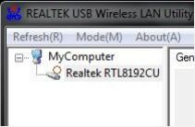
С. Область свойств
Содержимое этой области зависит от текущей конфигурации беспроводной сети. Текущая конфигурация определяется предыдущим объяснением подменю «Режим». Более подробное содержание описано в следующих разделах настройки беспроводной сети как для режима станции, так и для режима точки доступа.
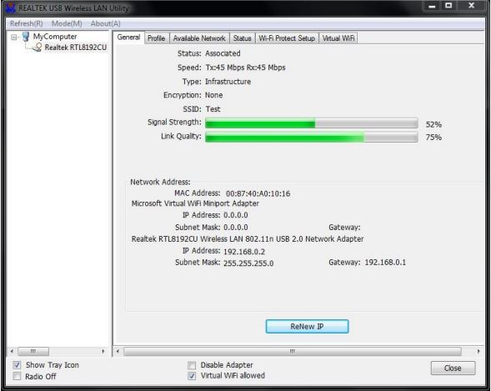

D. Панель глобального управления
Каждый элемент управления на этой панели напрямую влияет на адаптер или графический интерфейс управления.

Show Tray Icon
Если установить флажок «Показать значок в области уведомлений» (Show Tray Icon) и нажать кнопку «Закрыть» (Close), графический интерфейс управления будет свернут и останется на значке в области уведомлений, расположенном в правом нижнем углу Windows. В противном случае графический интерфейс управления отключится при нажатии кнопки «Закрыть» с невыбранным условием.
Radio Off
Выключите вещание для экономии энергии. Когда вещание выключено, связь с другими узлами беспроводной сети отключена. Пользователь должен знать, что пока беспроводная конфигурация находится в режиме AP. Выключение вещания приведет к отключению подсети, принадлежащей точке доступа, от Интернета / интрасети.
Disable Adapter
Отключит беспроводное USB-устройство.
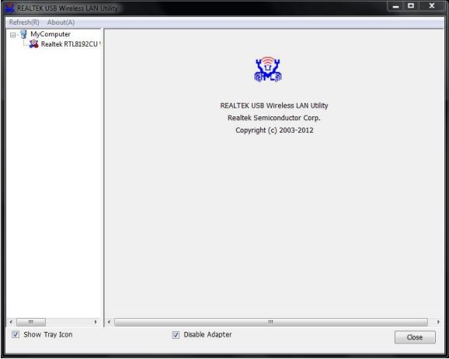
Virtual WiFi allowed
Переключите утилиту на инструмент настройки виртуального WiFi.
Close
Проверять или снимать флажок «Показать значок в области уведомлений» означает закрывать или скрывать графический интерфейс управления.

3.3. Режим AP
Щелкните в главном меню « Mode» (M) и выберите «Access Point», чтобы переключить режим AP mode.
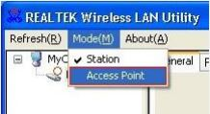
Вы увидите следующее окно.
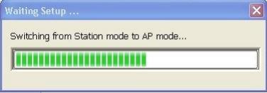

A. Страница General
На этой странице представлена общая информация об этой точке доступа, включая имя, MAC-адрес и список присоединенных станций.
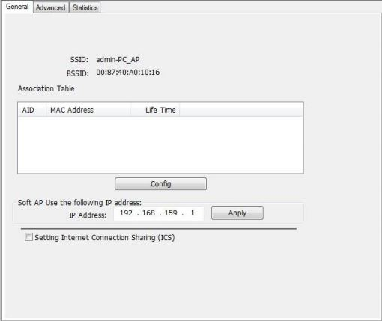
1. SSID
Имя этого AP.
2. BSSID
Шесть двузначных чисел MAC-адреса этой точки доступа.
3. Association Table
Это список станций, присоединенных к этой точке доступа.
4. AID (Association ID)
Поле AID - это значение, присвоенное AP во время ассоциации, которое представляет 16-битный идентификатор
станция. Это уникальное значение, присвоенное AP.
5. MAC-address
Это шесть двузначных чисел, из которых состоит MAC-адрес уважаемой присоединенной станции.
6. Life Time
Это таймер, который отсчитывает от 10 минут всякий раз, когда точка доступа подключается к станции.
успешно. Если STA, связанная с SW AP, не взаимодействует с AP в
Через 10 минут он будет отделен от Infra-structure BSS.
7. Config
Отображается диалоговое окно этой точки доступа для изменения конфигурации.
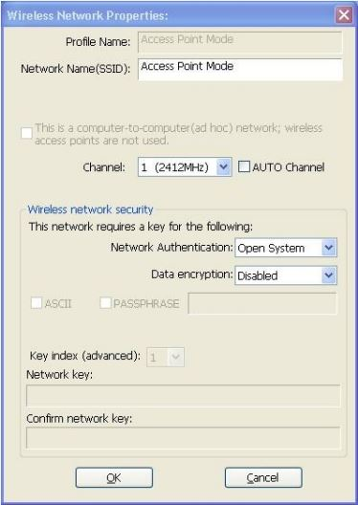
7.1. Network Name (SSID)
Имя точки доступа доступно для поиска в других режимах беспроводной связи. Длина SSID должна быть
короче 32 символов.
7.2. Channel
Выберите беспроводной канал в текущем канальном плане.
7.3. Network Authentication & Data Encryption
Есть три типа аутентификации:
■ Open System
Он сочетается с типом шифрования данных, который должен быть WEP или отключен.
Шифрование ~ отключено: вы решаете открыть эту точку доступа для всех, у кого нет сети.
аутентификация.
Шифрование ~ WEP: вы решаете настроить базовое шифрование данных в определенной сети.
ключ.
■ Shared Key + WEP
Вы решили применить как аутентификацию, так и шифрование данных, чтобы предотвратить несанкционированные
авторизоваться.
■ WPA-PSK + TKIP и WPA2-PSK + TKIP
Самая современная аутентификация и шифрование данных, обеспечивающие максимальную безопасность
защита.
7.4. ASCII / PASSPHRASE
Самая современная аутентификация и шифрование данных, обеспечивающие лучшую защиту.
■ ASCII: вы должны указать 5 или 13 символов ASCII в поле редактирования сетевого ключа.
■ PASSPHRASE: sы можете вводить слова в поле редактирования сетевого ключа.
64 bits: сгенерированный ключ доступа является 64-битным, чтобы соответствовать пакетам данных.
128 bits: сгенерированный ключ доступа является 128-битным, чтобы соответствовать пакетам данных.
■ Hexadecimal: xотя и ASCII, и PASSPHRASE не проверяются, вам следует введите шестнадцатеричное число в поле сетевого ключа. Например, 10-значное шестнадцатеричное число для 64-битного WEP или 26-значное шестнадцатеричное число для 128-битного WEP.
7.5. Ключевой индекс (1 ~ 4)
Не более четырех ключевых индексов для представления противоположного сетевого ключа.
B. Страница Advanced
Пользователи могут настроить расширенные характеристики сетевого пакета для передачи на этой странице.
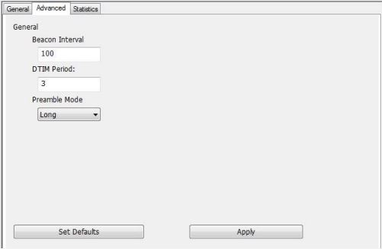
1. Beacon Interval
Это поле указывает интервал между каждым маяком, который эта AP отправляет в единицах TU.
(1024 микросекунды).
2. DTIM Period
Поле DTIM Period - это количество интервалов маяка между последовательными DTIM.
3. Preamble Mode
■ Long: более высокое качество, но с меньшей производительностью, чем в режиме короткой преамбулы.
■ Short: нормальное качество, но с более высокой производительностью, чем в длинном режиме преамбулы.
■ Auto: выберите правильный режим преамбулы на основе информации о текущем сигнальном кадре.
C. Страница Statistics
Отображается статус Tx / Rx текущего беспроводного соединения. Приведен статистический анализ передачи пакетов.
